Об утверждении Правил применения системы управления рисками в целях подтверждения суммы превышения налога на добавленную стоимость, предъявленной к возврату, и критериев степени риска
Утративший силу
Постановление Правительства Республики Казахстан от 27 марта 2013 года № 279. Утратило силу постановлением Правительства Республики Казахстан от 20 апреля 2018 года № 208 (вводится в действие по истечении десяти календарных дней после дня его первого официального опубликования)
Сноска. Утратило силу постановлением Правительства РК от 20.04.2018 № 208 (вводится в действие по истечении десяти календарных дней после дня его первого официального опубликования).
В соответствии со статьей 625 Кодекса Республики Казахстан от 10 декабря 2008 года "О налогах и других обязательных платежах в бюджет" (Налоговый кодекс) Правительство Республики Казахстан ПОСТАНОВЛЯЕТ:
1. Утвердить прилагаемые:
1) Правила применения системы управления рисками в целях подтверждения суммы превышения налога на добавленную стоимость, предъявленной к возврату;
2) критерии степени риска.
2. Настоящее постановление вводится в действие по истечении десяти календарных дней со дня первого официального опубликования.
Премьер-Министр
Республики Казахстан | С. Ахметов

Утверждены
постановлением Правительства
Республики Казахстан
от 27 марта 2013 года № 279
Правила
применения системы управления рисками в целях подтверждения
суммы превышения налога на добавленную стоимость,
предъявленной к возврату
Сноска. Правила в редакции постановления Правительства РК от 10.04.2015 № 214 (вводится в действие по истечении десяти календарных дней после дня его первого официального опубликования).
1. Общие положения
1. Настоящие Правила применения системы управления рисками в целях подтверждения суммы превышения налога на добавленную стоимость, предъявленной к возврату, (далее – Правила) разработаны в соответствии со статьей 625 Кодекса Республики Казахстан от 10 декабря 2008 года "О налогах и других обязательных платежах в бюджет" (Налоговый кодекс) и определяют порядок применения системы управления рисками в целях подтверждения суммы превышения налога на добавленную стоимость (далее – НДС), предъявленной к возврату.
2. Настоящие Правила применяются исключительно при проведении тематических проверок по подтверждению достоверности сумм НДС, предъявленных к возврату на основании требования о возврате, указанного в декларации по НДС (далее - требование о возврате).
2. Порядок применения системы управления рисками в целях подтверждения суммы превышения налога на добавленную стоимость, предъявленной к возврату
3. При поступлении от налогоплательщика требования о возврате налоговый орган назначает проведение соответствующей тематической налоговой проверки по подтверждению достоверности сумм НДС, предъявленных к возврату.
4. Одновременно показатели деятельности налогоплательщика, представившего требование о возврате, оцениваются с использованием критериев степени риска, утвержденных Правительством Республики Казахстан, (далее - критерии) в течение семи рабочих дней с даты начала тематической налоговой проверки по подтверждению достоверности сумм НДС, предъявленных к возврату.
5. Баллы по критериям, по которым установлено соответствие показателям деятельности налогоплательщика, суммируются для определения общего суммарного итога по всем критериям, который используется для отнесения налогоплательщиков к категории налогоплательщиков, находящихся в зоне риска.
6. В случае, если суммарный итог баллов по результатам оценки с использованием критериев составляет тридцать пять и более баллов, налогоплательщик относится к категории налогоплательщиков, находящихся в зоне риска.
7. В случае, если суммарный итог баллов по результатам оценки с использованием критериев составляет менее тридцати пяти баллов, но в деятельности налогоплательщика усматриваются признаки уклонения от уплаты налогов, подпадающие под схемы, предусмотренные в приложениях 1, 2, 3 к настоящим Правилам, налоговый орган относит такого налогоплательщика к категории налогоплательщиков, находящихся в зоне риска.
При этом признаками уклонения от уплаты налогов являются:
1) заключение сделок с целью получения права на зачет сумм НДС без фактической поставки товаров, выполнения работ, оказания услуг;
2) заключение сделок с целью увеличения добавленной стоимости товара, соответственно, наращивания превышения суммы НДС, относимого в зачет, над суммой начисленного налога (далее - превышение НДС).
Основанием определения признаков уклонения от уплаты налогов является наличие фактов, которые повлияли на размер превышения НДС:
1) выявленных ранее по результатам камерального контроля;
2) выявленных в ходе ранее проведенных налоговых проверок;
3) информация о которых поступила от других государственных органов, включая правоохранительные.
8. В отношении налогоплательщиков, отнесенных к категории налогоплательщиков, находящихся в зоне риска, налоговый орган формирует аналитический отчет "Пирамида по поставщикам" (далее – аналитический отчет) по поставщикам товаров, работ, услуг:
1) в течение двадцати рабочих дней с даты окончания срока, указанного в пункте 4 настоящих Правил, - по налогоплательщикам, относящимся к субъектам малого бизнеса;
2) в течение тридцати рабочих дней с даты окончания срока, указанного в пункте 4 настоящих Правил, - по налогоплательщикам, относящимся к субъектам среднего и крупного бизнеса.
9. В случаях, если при формировании аналитического отчета установлен поставщик, являющийся налогоплательщиком:
1) состоящим на мониторинге крупных налогоплательщиков;
2) производящим товары собственного производства, в том числе налогоплательщиком-сельхозтоваропроизводителем (за исключением производителей муки, шкур крупного и мелкого рогатого скота и лиц, перерабатывающих лом цветных и черных металлов);
3) осуществляющим деятельность в рамках контракта на недропользование;
4) осуществляющим поставку электрической и тепловой энергии, воды и (или) газа, за исключением электрической и тепловой энергии, воды и (или) газа, которые в дальнейшем экспортированы их покупателем;
5) осуществляющим поставку услуг связи;
6) осуществлявшим поставку услуг по техническим испытаниям, анализу и сертификации продукции, то налоговый орган прекращает дальнейшее формирование аналитического отчета по поставщикам такого налогоплательщика.
10. Лицом, осуществляющим тематическую проверку, в пределах сроков, указанных в пункте 8 настоящих Правил, анализируются результаты аналитического отчета. При этом решение о назначении встречных проверок и (или) направлении запроса на устранение нарушений принимается только по тем налогоплательщикам, по которым выявлены нарушения налогового законодательства.
Налоговым органом, назначившим тематическую налоговую проверку, запрос на устранение нарушений направляется в налоговый орган по месту регистрации поставщика, по которому выявлены нарушения, не позднее пяти рабочих дней с даты окончания срока, указанного в пункте 8 настоящих Правил.
11. Налоговый орган, получивший запрос на устранение нарушений, в течение пяти рабочих дней с даты получения такого запроса направляет в адрес налогоплательщика уведомление, предусмотренное подпунктом 7) пункта 2 статьи 607 Налогового кодекса (далее – уведомление).
Уведомление, указанное в части первой настоящего пункта, в адрес налогоплательщика не направляется, если выявленное нарушение устранено по результатам налоговой проверки, проведенной ранее у такого налогоплательщика.
При этом налоговым органом ответ на запрос на устранение нарушений в адрес налогового органа, от которого поступил такой запрос, направляется в течение пяти рабочих дней с даты исполнения налогоплательщиком уведомления или получения такого запроса в случае устранения нарушений по результатам ранее проведенной налоговой проверки.
12. В случаях выявления по результатам аналитического отчета у поставщиков товаров, работ, услуг нарушений налогового законодательства, возврат суммы превышения НДС производится в пределах предъявленных сумм, уменьшенных на суммы превышения НДС, приходящиеся на поставщиков товаров, работ, услуг, у которых установлены нарушения налогового законодательства, в том числе с учетом положений статьи 635 Налогового кодекса, а также при наличии фактов:
1) расхождения между сведениями, отраженными в налоговой отчетности по НДС у поставщика, включая реестр счетов-фактур по реализованным товарам, работам, услугам, и сведениями в реестре счетов-фактур покупателя по приобретенным им товарам, работам, услугам;
2) отнесение в зачет сумм НДС по взаиморасчетам с лицом, снятым с регистрационного учета по НДС, в том числе ликвидированным, бездействующим, банкротом, - с даты снятия такого лица с регистрационного учета по НДС в соответствии с налоговым законодательством;
3) отнесение в зачет сумм НДС по взаиморасчетам с лжепредприятием - с даты начала преступной деятельности, установленной судом или органом уголовного преследования в соответствии с законодательством Республики Казахстан.
Сумма превышения НДС, подлежащая возврату, определяется в следующем порядке:
1) устанавливается наименьшая из сумм НДС, отнесенных в зачет поставщиками товаров, работ, услуг, начиная от каждого налогоплательщика, по которому установлены нарушения налогового законодательства, до налогоплательщика, представившего требование о возврате;
2) устанавливается наименьшая из следующих сумм:
суммы НДС, суммарно сложившейся из сумм НДС, определенных в соответствии с подпунктом 1) настоящего пункта,
и
суммы НДС, отнесенной в зачет налогоплательщиком, представившим требование о возврате, от непосредственного поставщика;
3) из предъявленной к возврату суммы превышения НДС вычитаются суммы НДС, определенные в порядке, указанном в подпункте 2) настоящего пункта.
Примеры определения суммы превышения НДС, подлежащей возврату, приведены в приложениях 4, 5 к настоящим Правилам.
13. Возврат оставшейся суммы превышения НДС, за исключением случаев, указанных в пунктах 10, 12 статьи 635 Налогового кодекса, производится по мере устранения поставщиками товаров, работ, услуг нарушений налогового законодательства путем включения налогоплательщиком данной суммы в требование о возврате за последующие налоговые периоды. При этом должностным лицом налогового органа, осуществляющим тематическую проверку по подтверждению достоверности сумм НДС, предъявленных к возврату, в обязательном порядке анализируются результаты аналитического отчета по таким поставщикам.
14. По налогоплательщикам:
имеющим право на применение упрощенного порядка возврата превышения НДС;
реализующим инвестиционный проект в рамках республиканской карты индустриализации, утверждаемой Правительством Республики Казахстан, стоимость которого составляет не менее 150-миллионократный размер месячного расчетного показателя;
осуществляющим деятельность в рамках контракта на недропользование, заключенного в соответствии с законодательством Республики Казахстан, и имеющим средний коэффициент налоговой нагрузки не менее 20 процентов, рассчитанный за последние 5 лет, предшествующих налоговому периоду, в котором предъявлено требование о возврате превышения налога на добавленную стоимость, настоящие Правила применяются исключительно в отношении их непосредственных поставщиков.
При этом суммарный итог баллов по указанным в настоящем пункте налогоплательщикам, полученный по результатам оценки с использованием критериев, приравнивается к нулю.
Сноска. Пункт 14 в редакции постановления Правительства РК от 30.11.2016 № 750 (вводится в действие по истечении десяти календарных дней после дня его первого официального опубликования).
Приложение 1
к Правилам применения системы управления
рисками в целях подтверждения суммы
превышения налога на добавленную стоимость,
предъявленной к возврату

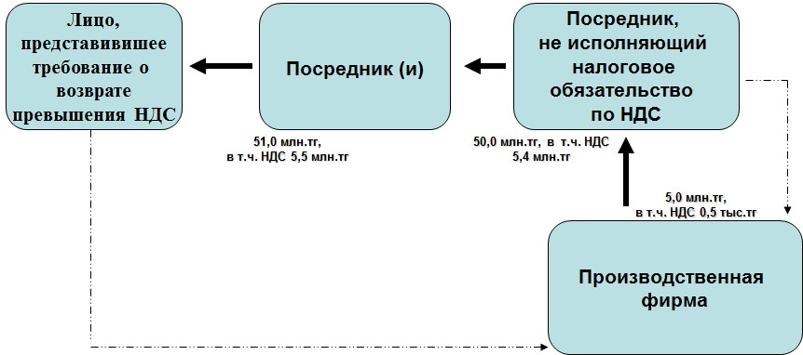

Приложение 2
к Правилам применения системы управления
рисками в целях подтверждения суммы
превышения налога на добавленную стоимость,
предъявленной к возврату

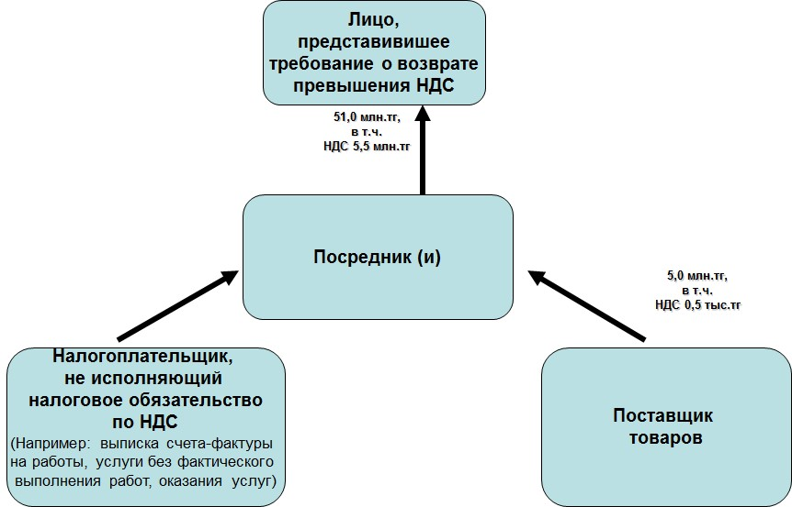

Приложение 3
к Правилам применения системы управления
рисками в целях подтверждения суммы
превышения налога на добавленную стоимость,
предъявленной к возврату

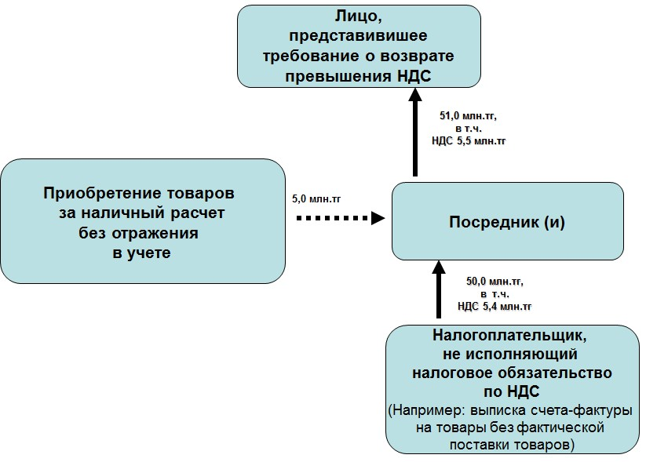

Приложение 4
к Правилам применения системы управления
рисками в целях подтверждения суммы
превышения налога на добавленную стоимость,
предъявленной к возврату
Пример определения суммы превышения НДС, подлежащей возврату
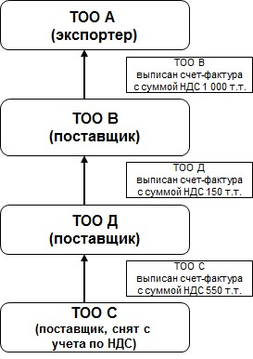

Из предъявленной к возврату суммы превышения НДС исключается наименьшая из сумм НДС, отнесенных в зачет поставщиками товаров, работ, услуг от налогоплательщика, по которому установлены нарушения налогового законодательства, до плательщика НДС, представившего требование о возврате превышения НДС - 150 т.т.
Расшифровка аббревиатуры: ТОО – товарищество с ограниченной ответственностью.
Приложение 5
к Правилам применения системы управления
рисками в целях подтверждения суммы
превышения налога на добавленную стоимость,
предъявленной к возврату
Пример определения суммы превышения НДС, подлежащей возврату
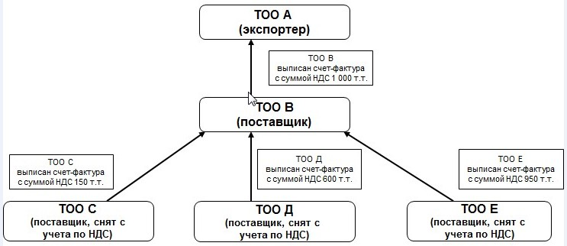

Из предъявленной к возврату суммы превышения НДС исключается наименьшая из следующих сумм: суммы НДС, суммарно сложившейся из сумм НДС, определенных в соответствии с подпунктом 1) части второй пункта 12 настоящих Правил, и суммы НДС, отнесенной в зачет плательщиком НДС, представившим требование о возврате превышения НДС, от непосредственного поставщика - 1 000 т.т.
Расшифровка аббревиатуры: ТОО – товарищество с ограниченной ответственностью.
Утверждены
постановлением Правительства
Республики Казахстан
от 27 марта 2013 года № 279
Критерии степени риска
Сноска. Критерии в редакции постановления Правительства РК от 10.04.2015 № 214 (вводится в действие по истечении десяти календарных дней после дня его первого официального опубликования).
Критерии степени риска разработаны в соответствии со статьей 625 Кодекса Республики Казахстан "О налогах и других обязательных платежах в бюджет" (Налоговый кодекс).
№ п/п | Наименование критерия | Количество баллов
1 | 2 | 3
1. | Коэффициент налоговой нагрузки (далее - КНН) налогоплательщика ниже среднеотраслевого значения КНН * | 25
2. | Отражение налогоплательщиком убытка на протяжении трех последовательных лет | 10
3. | Представление за двенадцатимесячный период, предшествующий дате представления требования о возврате, указанного в декларации по НДС, (далее - требование о возврате) дополнительной отчетности по НДС на уменьшение более двух раз | 10
4. | Налогоплательщик длительное время (более четырех лет) не подвергался комплексной налоговой проверке | 5
5. | Наличие взаиморасчетов с взаимосвязанными сторонами за последние 3 года | 5
6. | Осуществление сделок за последние 5 лет с лжепредприятиями | 10
7. | Осуществление сделок за последние 5 лет с налогоплательщиками, не представляющими или представляющими нулевую налоговую отчетность | 10
8. | Осуществление сделок за последние 5 лет с бездействующими налогоплательщиками | 10
9. | Осуществление сделок за последние 5 лет с ликвидированными налогоплательщиками | 5
10. | Осуществление сделок за последние 5 лет с налогоплательщиками, снятыми с учета по НДС | 10
11. | Осуществление сделок за последние 5 лет с налогоплательщиками-банкротами | 5
12. | Осуществление деятельности в сферах, в которых существует вероятность неисполнения и (или) неполного исполнения налогового обязательства (строительство, торговля), согласно регистрационным данным | 10
13. | Наличие в двенадцатимесячном периоде, предшествующем дате представления требования о возврате, подтвержденных нарушений, выявленных по результатам камерального контроля по НДС | 5
14. | Наличие в двенадцатимесячном периоде, предшествующем дате представления требования о возврате, выставленного уведомления № 10 | 5
15. | Наличие в двенадцатимесячном периоде, предшествующем дате представления требования о возврате, одного или нескольких из следующих фактов: представление первоначальной декларации по НДС, содержащей требование о возврате превышения НДС; перерегистрация налогоплательщика; смена места нахождения налогоплательщика | 10
16. | Наличие одного из следующих фактов:  учредителями являются физические лица-нерезиденты;  в двенадцатимесячном периоде, предшествующем дате представления требования о возврате, численность работников составляет не более двух человек;  отсутствуют объекты обложения налогом на имущество, земельным налогом за налоговый период по указанным видам налогов, предшествующий дате представления требования о возврате | 10

*Для целей применения критерия степени риска "Коэффициент налоговой нагрузки (далее – КНН) налогоплательщика ниже среднеотраслевого значения КНН" используется среднеотраслевое значение коэффициента налоговой нагрузки, рассчитываемое в порядке, установленном уполномоченным органом, осуществляющим руководство в сфере обеспечения поступлений налогов и других обязательных платежей в бюджет.

© 2012. РГП на ПХВ «Институт законодательства и правовой информации Республики Казахстан» Министерства юстиции Республики Казахстан

